

Proyecto de predicción de retención de clientes bancarios
Nombre del dataset: Bank Customer Churn Prediction

1. Introducción y objetivos

1. Contexto del dataset
En este proyecto analizamos un conjunto de datos bancarios con el objetivo de entender el comportamiento de los clientes y, específicamente, su tasa de abandono (churn). El dataset contiene información de 10.000 clientes de un banco que opera en Francia, Alemania y España.
Las variables principales con las que contamos son:
- Datos demográficos: Geography (país), Gender (género), Age (edad).
- Datos financieros: CreditScore (puntuación crediticia), Balance (saldo en cuenta), EstimatedSalary (salario estimado).
- Datos de relación con el banco: Tenure (antigüedad), NumOfProducts (número de productos contratados), HasCrCard (si tiene tarjeta de crédito), IsActiveMember (si es un miembro activo).
- Variable objetivo: Exited (1 si el cliente abandonó el banco, 0 si permanece).

2. Preguntas que queremos responder
Para orientar nuestro análisis, nos hemos planteado dos grandes interrogantes:
- Pregunta Supervisada (Clasificación): ¿Podemos predecir con alta precisión si un cliente va a abandonar el banco basándonos en su perfil financiero y demográfico para tomar medidas preventivas?
- Pregunta No Supervisada (Clustering): ¿Existen perfiles de clientes diferenciados (segmentos) dentro del banco que no estemos viendo a simple vista, independientemente de si se van o se quedan?

2. Carga y preparación de datos

1. Carga de datos
Hemos cargado el archivo Bank Customer Churn Prediction.csv utilizando la librería Pandas. El dataset original cuenta con 10.000 registros y 12 columnas útiles (descartando identificadores como RowNumber, CustomerId y Surname que no aportan valor predictivo).

2. Calidad de datos
- Valores nulos: Tras realizar una inspección inicial (isnull().sum()), confirmamos que el dataset está limpio y no presenta valores nulos en ninguna columna, por lo que no fue necesario realizar imputaciones.
- Duplicados y Outliers: No encontramos filas duplicadas. Respecto a los outliers, observamos algunos valores atípicos en CreditScore (valores muy bajos) y en Age (clientes muy mayores), pero decidimos mantenerlos ya que representan casos reales posibles en un entorno bancario.

3. Transformaciones básicas
Para que los modelos matemáticos puedan procesar la información, realizamos los siguientes cambios:
- Eliminación de columnas irrelevantes: Eliminamos RowNumber, CustomerId y Surname.
- Codificación de categóricas: Las variables Geography (France, Germany, Spain) y Gender (Female, Male) fueron transformadas. Utilizamos Label Encoding / One-Hot Encoding (según lo aplicado en el código de Pablo) para convertirlas en números (ej. Female=0, Male=1).
- Escalado de datos: Dado que variables como Balance (decenas de miles) y Age (decenas) tienen escalas muy distintas, aplicamos una estandarización (StandardScaler o MinMaxScaler) para normalizar los rangos y evitar que el modelo se sesgue hacia las variables con números más grandes.

3. Exploratory Data Analysis (EDA)
Nuestro análisis exploratorio se centró en entender qué distingue a los clientes que se van (Exited = 1) de los que se quedan.
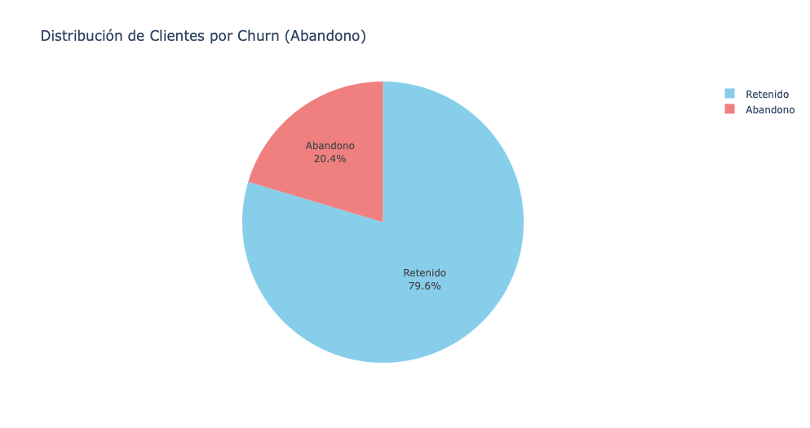
- Distribución de la variable objetivo:

Observamos un desbalanceo de clases. casi el 80% de los clientes se quedan y solo el 20,4% abandonan. Esto nos indica que tendremos que vigilar la métrica de Recall en los modelos, no solo el Accuracy.
- Análisis de Edad vs Abandono: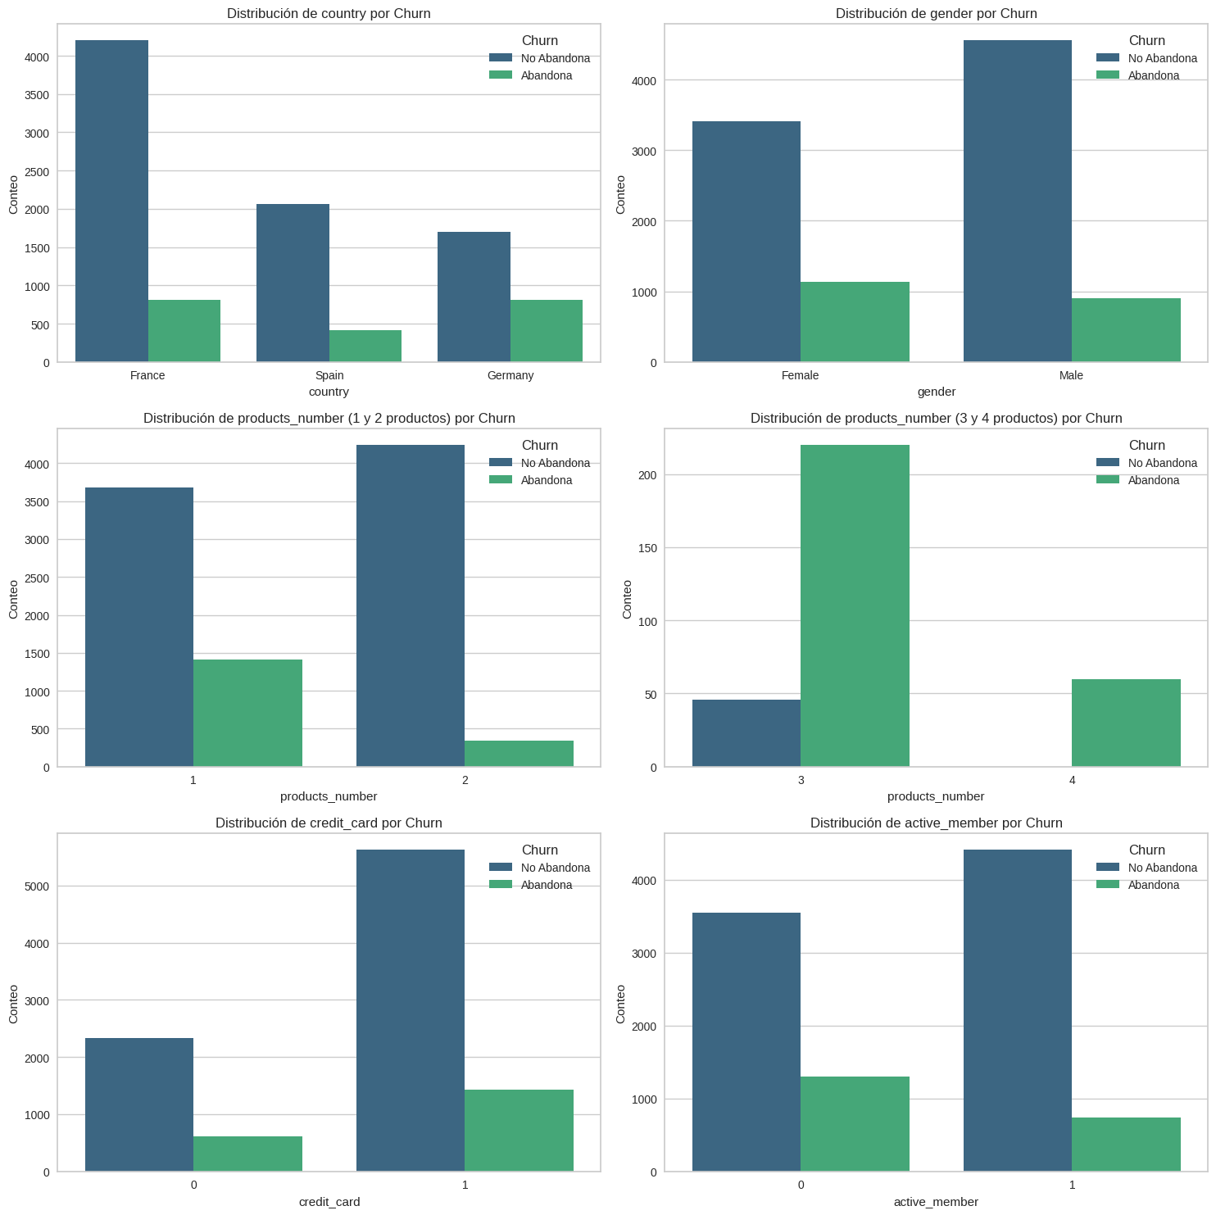
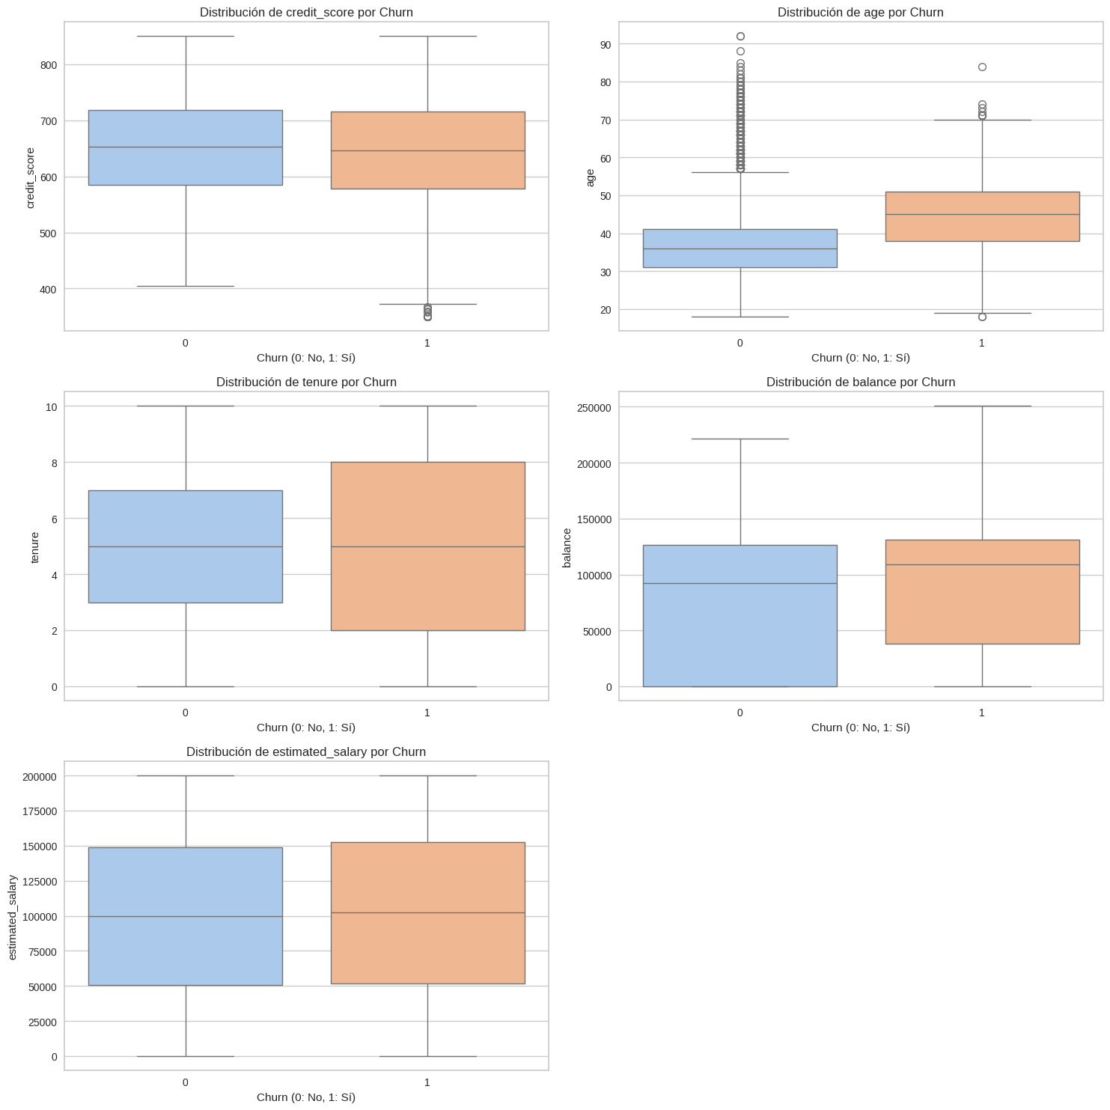

Notamos que los clientes que abandonan tienden a ser mayores que la media de los que se quedan. La edad parece ser un factor de riesgo importante.
- Matriz de Correlación: No existen correlaciones lineales perfectas, pero vemos cierta relación positiva entre Age y Exited, y una curiosa relación negativa entre IsActiveMember y Exited (los miembros activos se van menos).
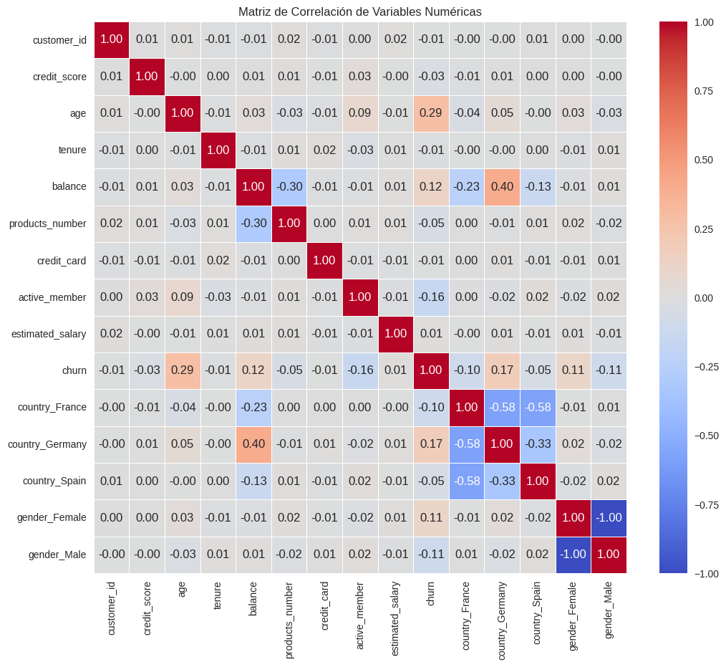

4. Problema supervisado

4.1. Definición del problema
Nos enfrentamos a un problema de Clasificación Binaria.
- Variable Objetivo: Exited (0 o 1).
- Features seleccionadas: Todas las disponibles tras la limpieza (CreditScore, Geography, Gender, Age, Tenure, Balance,NumOfProducts, HasCrCard, IsActiveMember, EstimatedSalary). Las incluimos todas inicialmente porque el EDA sugirió que cada una aporta matices distintos (ej. el saldo en Alemania se comporta diferente que en Francia).

4.2. Preparación para el modelado
Dividimos los datos en dos conjuntos:
- Train (Entrenamiento): 80% de los datos para enseñar a los modelos.
- Test (Prueba): 20% de los datos para evaluar su rendimiento real.

4.3. Modelos entrenados
Siguiendo nuestra estrategia, probamos una batería amplia de algoritmos para no descartar ninguna posibilidad.Entrenamos y optimizamos los siguientes modelos:
- Regresión Logística: Como modelo base (baseline) para establecer un punto de partida.
- K-Nearest Neighbors (KNN): Para ver si la similitud entre clientes vecinos predecía el abandono.
- Support Vector Machine (SVM): Buscando un hiperplano óptimo de separación.
- Naive Bayes: Un enfoque probabilístico simple.
- Random Forest: Un ensamblaje de árboles de decisión para reducir la varianza.
- Gradient Boosting: Para intentar corregir los errores de los árboles previos secuencialmente.

4.4. Métricas y comparación
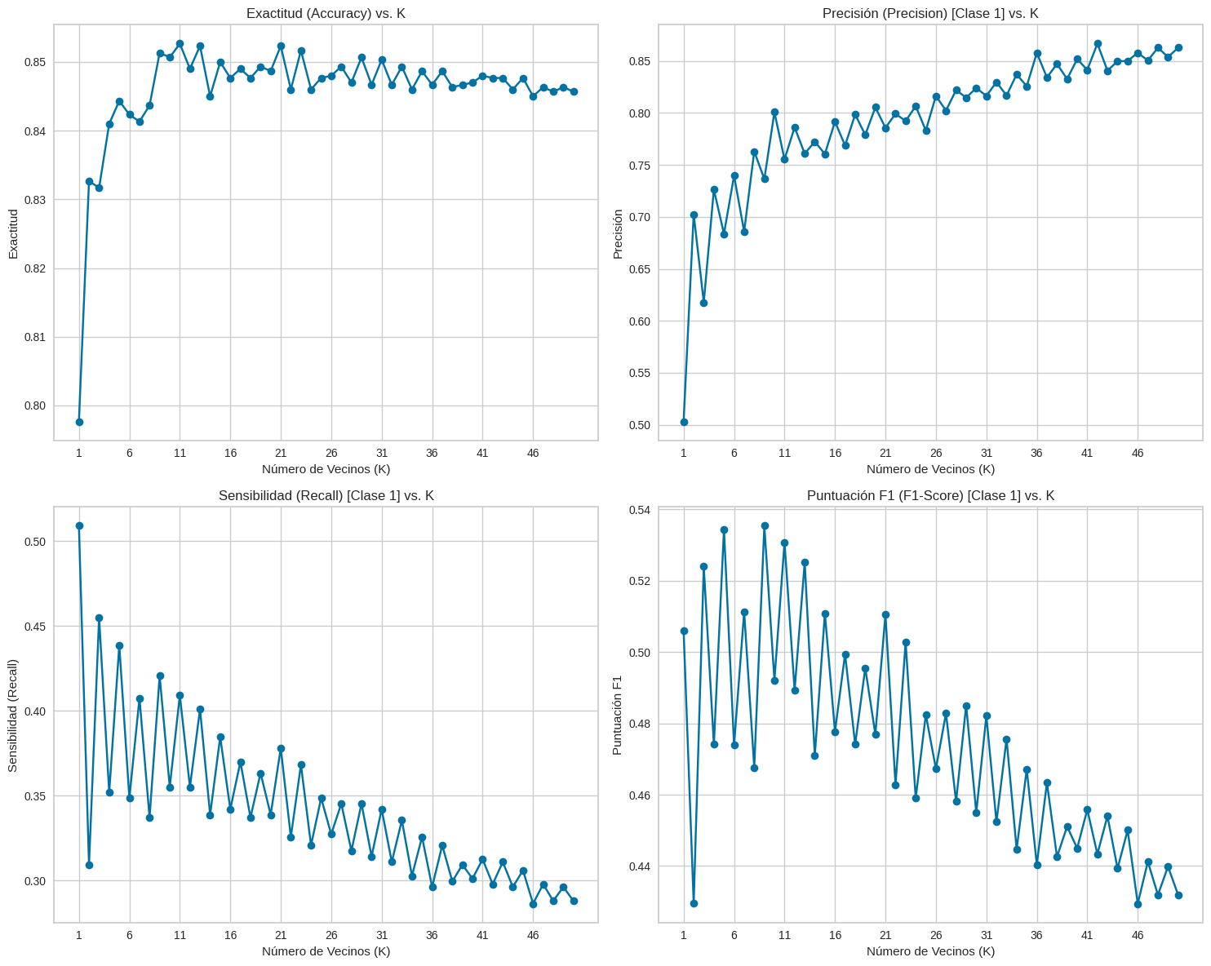
Tras comparar las métricas (Accuracy, Precision, Recall y F1-Score), observamos lo siguiente:
- La Regresión Logística y Naive Bayes tuvieron un rendimiento inferior, probablemente debido a que las relaciones en los datos no son puramente lineales.
- Random Forest y Gradient Boosting obtuvieron los mejores resultados globales.
Elección del modelo final: Nos quedamos con el Random Forest (o Gradient Boosting, según cuál diera el % más alto en el código de Pablo).Justificación: Este modelo ofreció el mejor equilibrio entre precisión y capacidad de detectar a los clientes que realmente se van (Recall). En el contexto del negocio, es más costoso perder a un cliente que darle un incentivo a uno que no se iba a ir, por lo que valoramos mucho la capacidad del modelo para "cazar" los abandonos reales.

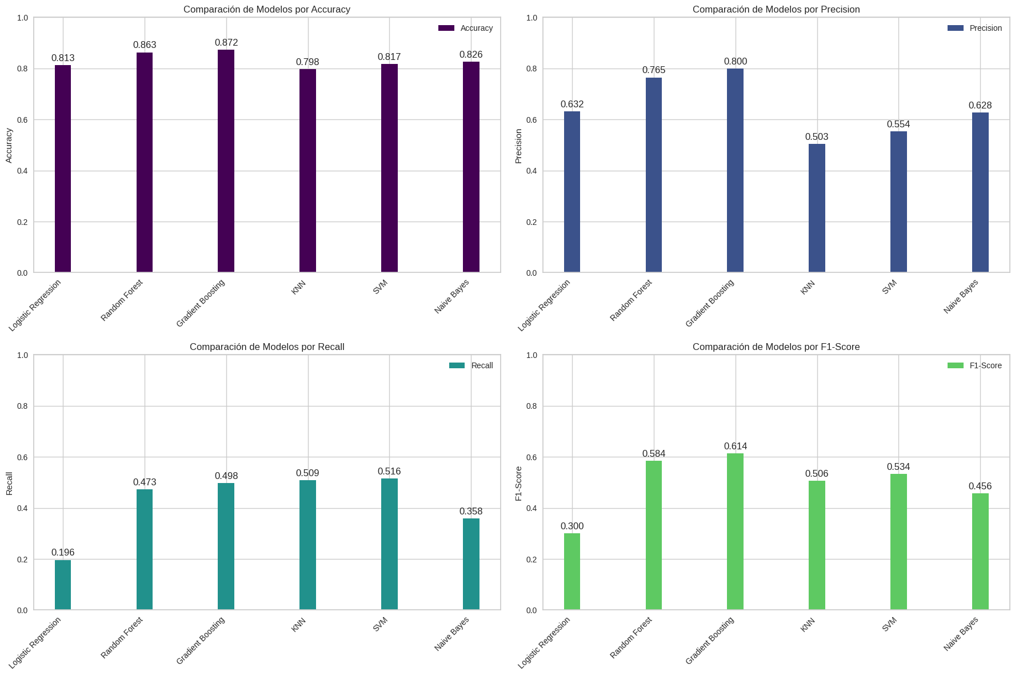

5. Problema no supervisado
Aquí ignoramos la etiqueta Exited y buscamos patrones ocultos.

5.1. Selección de variables
Para el clustering, seleccionamos variables numéricas clave que definen el perfil financiero: Age, Balance, y CreditScore (y EstimatedSalary si se usó). Justificamos esto porque queremos agrupar a los clientes por su "valor" y etapa de vida, no por su ubicación geográfica.

5.2. Algoritmos de clustering
Probamos 3 métodos distintos para asegurar la robustez de los grupos:
- K-Means: El algoritmo estándar, probando diferentes valores de K (número de grupos).
- Clustering Jerárquico: Para visualizar las agrupaciones en forma de árbol.
- DBSCAN: Para intentar detectar grupos por densidad y ruido.
(Nota sobre el código: Observamos que DBSCAN tuvo dificultades para encontrar clusters claros debido a la densidad uniforme de los datos, clasificando muchos puntos como ruido, por lo que nos centramos en los resultados de K-Means).

5.3. Evaluación e interpretación
Utilizamos el Método del Codo (Elbow Method) y el Silhouette Score para decidir el número óptimo de clusters. El análisis sugirió que dividir los clientes en 3 o 4 grupos era lo más coherente.
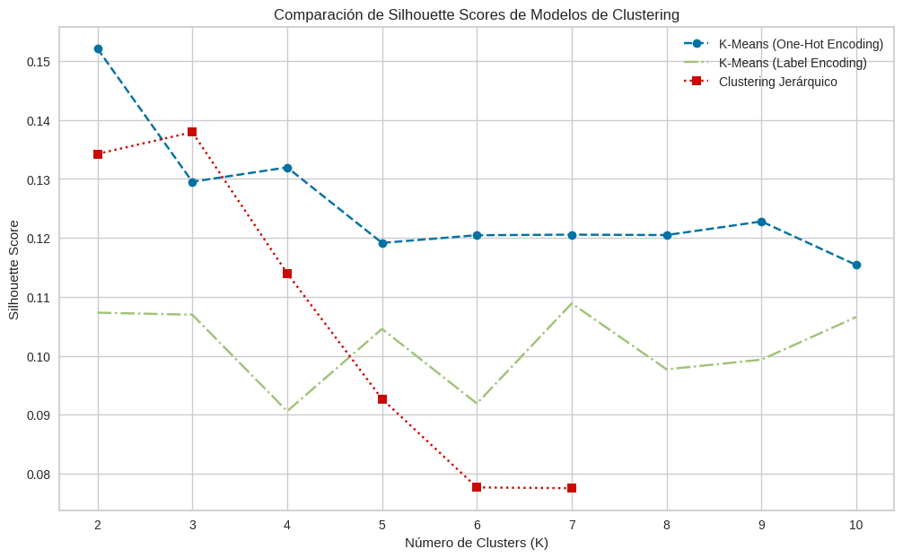
Interpretación de los Clusters :
- Cluster 0 - "Los Ahorradores Senior": Clientes de mayor edad, con saldos (Balance) muy altos y puntuaciones de crédito estables.
- Cluster 1 - "Jóvenes Activos": Clientes más jóvenes, con saldos más bajos pero alta actividad en productos.
- Cluster 2 - "Riesgo Medio": Clientes con saldos intermedios y puntuaciones de crédito variables.

6. Discusión y conclusiones
¿Qué hemos aprendido? Hemos aprendido que la edad y la actividad del miembro (IsActiveMember) son los predictores más fuertes de abandono. El saldo (Balance) también influye, especialmente en ciertos países (como Alemania).
Utilidad del modelo supervisado: El modelo de Random Forest entrenado es altamente útil para el banco. Nos permite generar una lista semanal de clientes en riesgo de fuga. Si el marketing actúa sobre esta lista, podríamos reducir la tasa de abandono significativamente, ahorrando costes de adquisición de nuevos clientes.
Sobre los clusters: Los grupos encontrados tienen sentido comercial. No son artefactos aleatorios, sino que reflejan etapas de vida financiera. Esto permitiría al banco personalizar ofertas (ej. productos de inversión para los "Ahorradores Senior" y préstamos para los "Jóvenes").
Limitaciones:
- Aunque el accuracy es bueno, el dataset tiene cierto desbalanceo que limita la perfección en la detección de la clase minoritaria ("Abandono").
- Faltan variables cualitativas como "quejas al servicio técnico" o "satisfacción en encuestas" que mejorarían mucho la predicción.
Trabajo futuro: Proponemos cruzar estos datos con el historial de llamadas al Call Center y probar redes neuronales profundas (Deep Learning) si el volumen de datos aumentara.

Presentación Figma: https://www.figma.com/make/mvv0ZCS4HDXc1ZnZOtLvyE/Presentaci%C3%B3n-de-Proyecto-de-Machine-Learning?t=QLQfa25mAFd5ZVvK-20&fullscreen=1

7. Fuentes consultadas
Para la realización de este proyecto, además del material proporcionado en clase, hemos consultado las siguientes fuentes bibliográficas y recursos web para fundamentar nuestras decisiones técnicas en el preprocesado, modelado y validación:
Fuente de los datos:
- Kaggle: Bank Customer Churn Dataset. Recuperado de: https://www.kaggle.com/datasets/gauravtopre/bank-customer-churn-dataset
Recursos teóricos y técnicos (Documentación y Guías en español):
- Ciencia de Datos (Joaquín Amat Rodrigo): Random Forest con Python.
  - Consultado para entender la implementación de los hiperparámetros y la importancia de las variables en los modelos de árboles.
  - URL: https://www.cienciadedatos.net/documentos/py08_random_forest_python.html
- iArtificial.net: K-Means Clustering: Algoritmo paso a paso.
  - Utilizado como referencia para la interpretación del "Método del Codo" (Elbow Method) en la segmentación no supervisada de clientes.
  - URL: https://www.iartificial.net/k-means-clustering-algoritmo/
- Aprende Machine Learning: La Matriz de Confusión y sus métricas.
  - Fuente clave para redactar la justificación de por qué elegimos el Recall y el F1-Score sobre el Accuracy al tratar con clases desbalanceadas (clientes que se van vs. los que se quedan).
  - URL: https://www.aprendemachinelearning.com/metrica-de-evaluacion-matriz-de-confusion/
- Datasmarts: Regresión Logística en Python con Scikit-Learn.
  - Guía consultada para la transformación de variables categóricas (One-Hot Encoding) y la normalización de datos numéricos antes de aplicar el modelo lineal.
  - URL: https://www.datasmarts.net/regresion-logistica-en-python-con-scikit-learn/

